客户端开发规范

1. 脚本挂接位置限定

一般情况下实现UI逻辑时，个界面相关的脚本只能挂接在以下几个指定位置。

* 子界面Prefab的根节点上，如下图背包根节点UIBackpack中挂接的UIBackpackCtrl

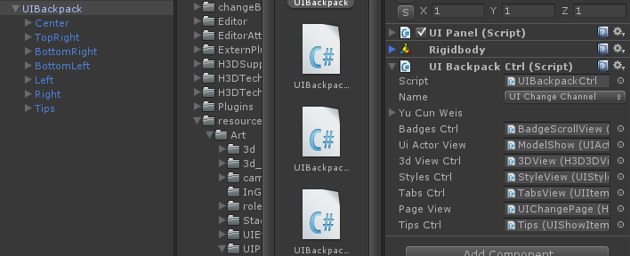

* 列表中的列表项条目根节点上，如下图背包物品项的根节点挂接UIBackpackItemInfoCtrl及UIItemLongPressCtrl

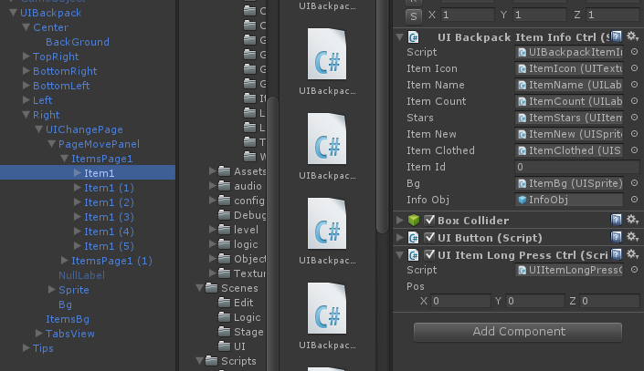

* 除了通用控件之外，如果有一些其他特殊需求需要挂脚本在以上两个位置之外的，需要同UI程序组长商议。

1. UI界面脚本中禁止使用singleton模式。如果有特殊需要，使用Find查找到GameObject并获取脚本进行使用。
2. 使用LogWrapperXXX取代Debug.LogXXX输出日志。日志输出级别要有区分，只有错误或者可能导致错误的逻辑才能使用LogWarning和LogError进行日志输出。其他情况一律使用LogInfo或LogDebug进行输出。
3. UI需要动态加载的资源一律使用ResourceManager.Instance.Load进行加载，并使用ResourceManager.Instance.GetAsset获取资源引用。



1. 向逻辑发起的异步请求，请求完成后需要判断请求成功与否，请求失败要根据需求进行弹框提示。

